Nota de prensa
2023-124
Schmitz Cargobull AG
El semirremolque con eje eléctrico de Schmitz Cargobull obtiene la homologación OEM
Schmitz Cargobull es el primer OEM que obtiene la homologación por su semirremolque 100% eléctrico S.KOe COOL con eje generador
Septiembre 2023 – Schmitz Cargobull se ha convertido en el primer fabricante de semirremolques en incluir el eje generador del semirremolque S.KOe COOL en la homologación general del vehículo, reforzando así su reputación como empresa pionera del sector. Esta homologación ha sido concedida oficialmente por la Autoridad Federal Alemana de Transportes Motorizados (Kraftfahrtbundesamt).
El semirremolque 100% eléctrico S.KOe COOL cumple con todos los requisitos legales de seguridad, medioambientales y de producción pertinentes de la Unión Europea. La comprobación de ello se obtuvo mediante distintas pruebas realizadas tanto al semirremolque como a todos sus componentes. Los distintos sistemas fueron aprobados con el apoyo de TÜV Rheinland. El tipo de prueba requerida para la aprobación del semirremolque de triple eje y 100% eléctrico S.KOe COOL fue llevado a cabo por el servicio técnico de SGS TÜV con éxito.
Schmitz Cargobull ha estado trabajando con TÜV Rheinland con una relación de confianza en todos los proyectos de electrificación desde 2014, lo que también ha ayudado a llevar este proyecto a buen puerto.
“Nos complace ser la primera OEM en recibir esta homologación por nuestro semirremolque 100% eléctrico S.KOe COOL,” dijo Boris Billich, Director de Ventas de Schmitz Cargobull. “Esto asegura a todos nuestros clientes que ofrecemos un sistema global verificado que cumple con todas las regulaciones europeas. De esta forma aseguramos que el vehículo cumple con las regulaciones en seguridad y ambientales eliminando la necesidad de esfuerzos administrativos adicionales posteriores.”

2023-124
La caja refrigerada del semirremolque 100% eléctrico S.KOe COOL ha sido recientemente galardonado con el Premio Alemán a Proyectos Sostenibles de 2023 en la categoría “Tecnología – Energía”.

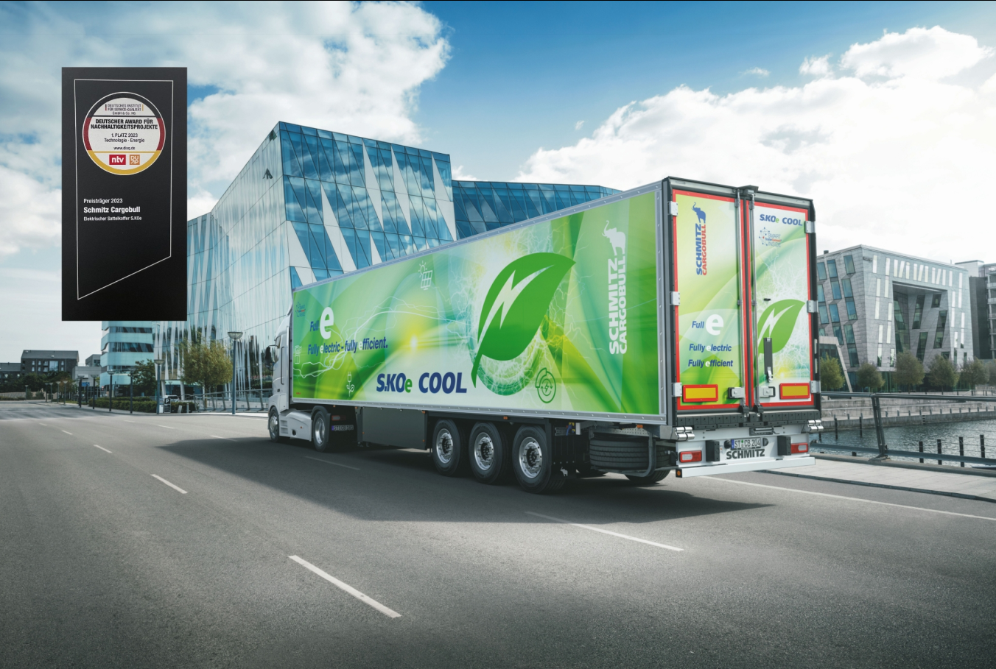
Pie de foto: Schmitz Cargobull es el primer OEM en recibir la homologación en el semirremolque 100% eléctrico con eje generador S.KOe COOL.

Acerca de Schmitz Cargobull
Con una producción anual de aprox. 61,000 semirremolques y con cerca de 6,900 empleados, Schmitz Cargobull AG es el principal fabricante europeo de semirremolques, tráileres y carrocerías para camión rígido para mercancías refrigeradas, carga general y material a granel. En el ejercicio 2021/2022 se alcanzó una facturación de aprox. 2.300 millones de euros. Como pionera del sector, la empresa de Münsterland, Alemania desarrolló desde el primer momento una estrategia integral de mercado y definió estándares de calidad coherentes a todos los niveles: desde la investigación y el desarrollo, pasando por la producción y los contratos de servicio técnico, hasta telemática para tráileres, financiación, suministro de piezas de repuesto y vehículos de ocasión.

El equipo de prensa de Schmitz Cargobull:
Luis Bonasa: +34 976 613 200 - 5230 I luis.bonasa@cargobull.com
Raquel Villarrroya: +34 976 613 200 - 5229 I raquel.villarroya@cargobull.com
Anna Stuhlmeier: +49 2558 81-1340 I anna.stuhlmeier@cargobull.com

